2017年湖南省岳阳市中考物理试卷

一、选择题（本大题共12小题，每小题3分，共36分．在每小题给出的四个选项中，只有一个选项符合题意．）
1．关于微观世界和宇宙，下列认识正确的是（ ）
A．原子是由原子核和电子构成的
B．固体中分子作用力几乎为零
C．分子是比电子更小的微粒
D．地球是宇宙的中心
2．如图，小明沿水平地面推箱子，但箱子没有移动，此过程（ ）
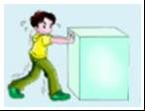
A．小明对箱子没有做功
B．重力对箱子做了功
C．小明对箱子的推力大于地面对箱子的阻力
D．箱子所受的重力与箱子对地面的压力是一对平衡力
3．如图是小明参加足球赛射门的情景，在射门过程中（ ）
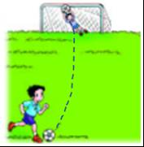
A．脚对球施加了力，而球对脚没有力的作用
B．球受的重力的方向始终水平向前
C．球离开脚后继续向前是因为球具有惯性
D．球的运动状态始终不变
4．如图所示的测量结果记录正确的是（ ）
A．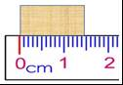物体长度为1.45cm B．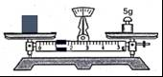物体质量为6.6g
C．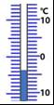温度计示数为16℃ D．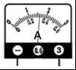电流表示数为0.32A
5．如图所示，由冰的熔化曲线可知（ ）
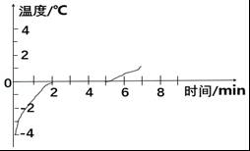
A．冰是非晶体
B．冰的熔点为0℃
C．冰的熔化过程经历了5min
D．冰在熔化过程中，吸收热量，温度持续升高
6．随着人们的生活水平的提高，汽车走进千家万户．关于小汽车涉及的知识说法正确的是（ ）
A．用甘油做发电机的冷却剂
B．发动机做功冲程将内能转化为机械能
C．精心保养可使发电机的效率达到100%
D．排出的尾气对环境没有任何污染
7．下列做法符合节能或安全用电要求的是（ ）
A．高压输电线下放风筝
B．夏天用空调时，始终把温度调到最低
C．空气开关跳闸后，不排出故障就直接合上
D．发现有人触电，不能用手直接去拉触电者身体
8．有一个看不见内部情况的小盒（如图甲），盒上有两只灯泡，由一个开关控制，闭合开关两灯都亮，断开开关两灯都灭；拧下其中任一灯泡，另一灯都亮．图乙中，符合要求的电路图是（ ）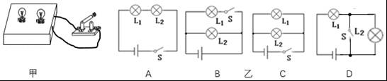
A．A B．B C．C D．D
9．关于能源、信息和材料，下列说法正确的是（ ）
A．手机通话是利用电磁波来传递信息的
B．随着科技的发展永动机不久将会实现
C．煤、太阳能、天然气都是可再生能源
D．LED灯中的发光二极管由超导材料制成
10．4月27日，我国的“天舟一号”飞船圆满完成飞行任务返回地球，飞船受空气阻力匀速下降过程中，它的（ ）
A．动能增加，势能减少，内能不变
B．动能减少，势能不变，内能增加
C．动能不变，势能增加，内能减少
D．动能不变，势能减少，内能增加
11．如图，用300N的力将重为500N的物体在10s内匀速提升2m，不计绳重和摩擦，在此过程中（ ）
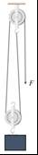
A．绳子自由端移动的距离为6m B．动滑轮重100N
C．拉力做功的功率为100W D．滑轮组的机械效率为60%
12．图甲是小灯泡的电压﹣﹣电流图象．将此灯泡L与滑动变阻器R串联在电压为4.5V的电路中（如图乙），闭合开关，移动滑片P，当小灯泡的功率为0.75W时，（ ）
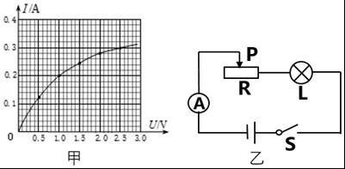
A．电流表的示数为0.2A
B．滑动变阻器R接入电路中的电阻为15Ω
C．电路消耗的总功率为1.35W
D．10s内滑动变阻器R产生的热量为13.5J

二、填空题（本大题共4小题，每空2分，共16分．）
13．蒙内（蒙巴萨﹣﹣内罗毕）铁路是我国用中国技术，按中国标准帮肯尼亚修建的标轨铁路，今年5月31日正式通车运行．列车从蒙巴萨出发，以120km/h的速度运行4h后到达内罗毕，铁路全程约 km，行驶的过程中，以列车为参照物，路旁的建筑物是 （选填“运动”或“静止”）的．
14．如图是小明设计的门铃电路．闭合开关，干电池将化学能转化为 ；清脆的铃声是由电铃的 产生的．
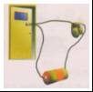
15．如图，闭合开关，导体ab向左运动，若只改变电流方向，ab向 （选填“左”或“右”） 运动，以此为原理可制成 （选填“电动机”或“发电机”）．
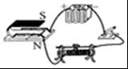
16．如图是一款新型无叶电风扇，与传统电风扇相比，具有易清洁、气流稳、更安全等特点．工作时，底座中的电动机江南空气从进风口吸入，吸入的空气经压缩后进入圆环空腔，再从圆环空腔上的缝隙高速吹出，夹带周边的空气一起向前流动，导致圆环空腔正面风速远大于背面风速，风扇正常运行时，圆环空腔正面气体压强 背面气体压强；相同时间内，圆缝口流出空气的质量 进风口空气的质量（两空均选填“大于”、“等于”或“小于”）．
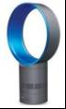

三、作图题（本大题共2小题，每小题3分，共6分．在答题卡上用铅笔作图，确定后用黑笔填黑．）
17．作出图中物体AB在平面镜MN中所成的像A'B'（保留作图痕迹）．
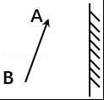
18．根据通电螺线管的N、S极和磁感线形状，在图中标出磁体A的N极，磁感线方向（任选一根标出即可）和电源“+”、“﹣”极．
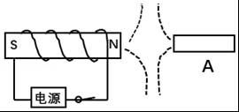

四、实验探究题（本大题共3小题，每空2分，共24分．）
19．用焦距为10cm的凸透镜探究“凸透镜成像的规律”．
（1）实验前，让平行光束垂直镜面射入杯中（如图甲），从烟雾中可以观察到凸透镜对光有 （选填“会聚”或“发散”）作用．
（2）实验中，当蜡烛与凸透镜的距离如图乙所示，在光屏上可得到一个清晰倒立、 （选填“放大”、“等大”或“缩小”）的实像．
（3）若蜡烛逐渐靠近凸透镜，所成的像会逐渐变 （选填“大“、“小”）．
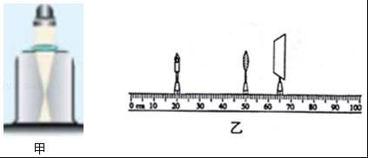
20．如图是探究“影响浮力大小的因素”的实验过程及数据．
（1）如图甲，物体重 N；
（2）如图乙，把物体浸没在水中时，弹簧测力计的示数为3.2N，物体受浮力的大小为 N；
（3）分析甲、乙、丙三图所示实验数据可得：物体受浮力的大小与 有关；
（4）若要探究物体所受浮力大小与物体的密度是否有关，应选择图中 （填字母）两个物体，并将它们浸没在同种液体中，测出其所受浮力的大小来进行比较．
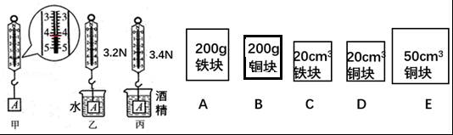
21．小明利用如图实验装置探究“电流跟电压的关系”，电源电压恒为3V，电阻R阻值为5Ω，滑动变阻器标有“20Ω 1A”字样．
实验组次 | 1 | 2 | 3 | 4 | 5
电压U/V | 0.5 | 1.0 | 1.5 | 2.0 | 2.5
电流I/A | 0.1 | 0.2 | 0.3 | 0.4 | 0.5
（1）请用笔画线代替导线将图中实物电路连接完整；
（2）刚连完最后一根导线，发现两电表指针立即发生偏转，其原因可能是 （只填序号）
A．开关未断开 B．滑动变阻器短路 C．电阻R断路
（3）解决问题后，闭合开关，调节滑动变阻器，小明得到五组数据（如上表）：
①获得第3组实验数据后，要想得到第4组数据，应将滑片P向 （选填“A”或“B”）端移动；
②分析论证时，同组小丽通过计算，认为表中有一组可能是错误的，请指出她认为错误的数据组次及原因 ．
③排出错误数据后，分析可得：电阻一定时，导体中的电流跟导体两端电压成 比．
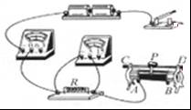

五、综合应用题（本大题共2小题，每小题9分，共18分．解答应写出必要的文字说明、公式和重要的演算步骤，只写出最后答案的不能得分）
22．今年5月13日，小明参加了我市“环南湖健步行”活动，小明的质量为50kg，双脚与地面的总接触面积为0.04m²，g=10N/kg．求：
（1）小明所受的重力大小；
（2）小明双脚站立在水平地面时对地面的压强；
（3）小明的体积（人的密度跟水的差不多，取小明的密度为1.0×10³kg/m³）．
23．养生壶是一种用于养生保健的烹饮容器，采用新型电加热材料，通电后产生热量把壶内的水加热．如图是某款养生壶及其铭牌，求：
（1）养生壶正常工作时的电阻；
（2）若正常工作时，养生壶加热效率为91%，将1kg水从20℃加热到85℃需要多长时间；【c_{水}=4.2×10³J/（kg•℃）】
（3）用电高峰期，家中只有液晶电视机和养生壶工作时，养生壶将1kg水从20℃加热到85℃，实际用时363s，通过电能表测得此过程共耗电3.726×10⁵J，此时养生壶两端的电压和通过液晶电视机的电流多大．（设养生壶的电阻和加热效率不变）．
型号 | CH﹣M16
额定电压 | 220V
频 率 | 50Hz
额定功率 | 1000W
容 量 | 1.2L
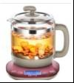

2017年湖南省岳阳市中考物理试卷
参考答案与试题解析

一、选择题（本大题共12小题，每小题3分，共36分．在每小题给出的四个选项中，只有一个选项符合题意．）
1．关于微观世界和宇宙，下列认识正确的是（ ）
A．原子是由原子核和电子构成的
B．固体中分子作用力几乎为零
C．分子是比电子更小的微粒
D．地球是宇宙的中心
【考点】33：人类探究微观世界的历程；34：人类探究太阳系及宇宙的历程．
【分析】（1）分子由原子组成，原子由原子核与核外电子组成，原子核由质子与中子组成．分子间存在相互作用的引力和斥力．
（2）宇宙是无限的，没有所谓的中心．地球是宇宙中一颗普通的天体．
【解答】解：
A、原子由位于中心的原子核和绕核转动的电子组成．故A正确；
B、固体分子相对于液体和气体，分子间距离非常近，分子间作用力非常大，所以固体有一定的形状和体积，不能流动．故B错误；
C、分子由原子组成，电子位于原子内部，所以分子尺度与电子大得多．故C错误；
D、宇宙没有中心，地球是茫茫宇宙中的一颗普通星球．故D错误．
故选A．

2．如图，小明沿水平地面推箱子，但箱子没有移动，此过程（ ）
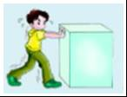
A．小明对箱子没有做功
B．重力对箱子做了功
C．小明对箱子的推力大于地面对箱子的阻力
D．箱子所受的重力与箱子对地面的压力是一对平衡力
【考点】EA：力是否做功的判断；6R：平衡力的辨别；6U：力与运动的关系．
【分析】①做功包含两个必要因素：作用在物体上的力，物体在这个力的方向上通过一定的距离；
②在平衡力的作用下，物体保持静止或匀速直线运动状态；
③作用在一个物体上的两个力，如果大小相等、方向相反、作用在一条直线上，这两个力就是一对平衡力．
【解答】解：
A、小明推箱子虽然用了力，但箱子仍然静止在原位置，即有推力没有移动距离，所以小明对箱子没有做功，故A正确；
B、重力的方向是竖直向下的，箱子虽然受重力，但箱子在竖直方向没有移动距离，所以重力不做功．故B错误；
C、小明推箱子时，在水平方向上箱子受到推力和地面的阻力作用，在这两个力的作用下箱子保持静止，说明这两个力是一对平衡力，这两个力大小相等．故C错误；
D、二力平衡的条件之一是两个力的方向相反，箱子所受的重力与箱子对地面的压力方向都是竖直向下的，所以不可能是平衡力．故D错误．
故选A．

3．如图是小明参加足球赛射门的情景，在射门过程中（ ）
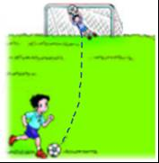
A．脚对球施加了力，而球对脚没有力的作用
B．球受的重力的方向始终水平向前
C．球离开脚后继续向前是因为球具有惯性
D．球的运动状态始终不变
【考点】6L：惯性；6U：力与运动的关系；7A：重力的方向．
【分析】（1）物体间力的作用是相互的；
（2）重力的方向是竖直向下的；
（3）任何物体都具有惯性；
（4）物体的速度、方向发生变化为运动状态改变．
【解答】解：
A．脚对球施加了力，力的作用是相互的，所以球对脚也有力的作用，故A错误．
B．重力的方向是竖直向下的，故B错误．
C．球离开脚后，球由于具有惯性，仍然会向前运动，故C正确．
D．在射门过程中，球受非平衡力作用时，球的速度和运动方向都发生了变化，故运动状态改变，故D错误．
故选C．

4．如图所示的测量结果记录正确的是（ ）
A．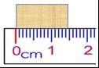物体长度为1.45cm B．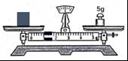物体质量为6.6g
C．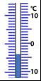温度计示数为16℃ D．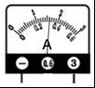电流表示数为0.32A
【考点】64：长度的测量；16：温度计的使用及其读数；25：质量的测量与天平；HY：电流表的读数方法．
【分析】（1）刻度尺的分度值是刻度尺相邻两刻度线表示的长度．使用刻度尺时要明确其分度值，起始端从0开始，读出末端刻度值，就是物体的长度；起始端没有从0刻度线开始的，要以某一刻度线为起点，读出末端刻度值，减去起始端所对刻度即为物体长度，注意刻度尺要估读到分度值的下一位；
（2）使用天平测量物体质量时，首先要明确标尺的分度值．被测物体质量等于砝码的总质量与游码所对刻度之和；
（3）使用温度计测量温度时，首先要明确温度计的分度值，读数时视线与液柱最高处相平，并注意区分零上或零下；
（4）读取电流表示数时，首先要明确电流表选择的量程和对应的分度值，读数时视线与指针所对刻线相垂直．
【解答】解：
A、由图知：刻度尺上1cm之间有10个小格，所以一个小格代表的长度是0.1cm=1mm，即此刻度尺的分度值为1mm；物体左侧与0刻度线对齐，右侧与1.45cm对齐，所以物体的长度为L=1.45cm，故A正确；
B、天平平衡时的示数等于砝码的质量加上游码的示数，砝码的质量为5g，游码标尺的分度值是0.2g，游码的示数为1g，所以物体的质量为5g+1g=6g，故B错误；
C、温度计0℃～10℃之间有10个小格，所以1个小格代表1℃，即此温度计的分度值为1℃；液柱最高处在0℃以下，所以温度计示数为﹣4℃；故C错误；
D、由图知，电流表选择的是0～3A量程，对应的分度值为0.1A，此时的示数为1.6A，故D错误．
故选A．

5．如图所示，由冰的熔化曲线可知（ ）
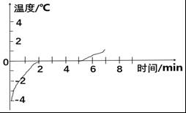
A．冰是非晶体
B．冰的熔点为0℃
C．冰的熔化过程经历了5min
D．冰在熔化过程中，吸收热量，温度持续升高
【考点】1G：晶体的熔化和凝固图像．
【分析】（1）由图象可以看出，熔化过程中出现一段温度恒定的时间段，这是晶体的典型特征，根据常识可判断该物体是晶体．
（2）知道温度保持不变的过程属于物体的熔化过程．根据图象进行判断熔化时间．
（3）晶体在熔化过程中温度保持不变，这个温度就是晶体的熔点．
【解答】解：AB、由图知，冰从第2到58分钟温度保持0℃不变，所以是晶体，其熔点为0℃，故A错误，B正确；
C、冰熔化过程持续了5min﹣2min=3min，故C错误；
D、冰在熔化过程中，吸收热量，温度不变，故D错误．
故选B．

6．随着人们的生活水平的提高，汽车走进千家万户．关于小汽车涉及的知识说法正确的是（ ）
A．用甘油做发电机的冷却剂
B．发动机做功冲程将内能转化为机械能
C．精心保养可使发电机的效率达到100%
D．排出的尾气对环境没有任何污染
【考点】GM：内燃机的四个冲程；GL：热机的效率．
【分析】（1）因为水的比热容较多，常用来做冷却剂；
（2）在内燃机的四个冲程中做功冲程对外做功，将内能转化为机械能；压缩冲程压缩气体的过程中，将机械能转换为内能；
（3）任何能量转化过程都伴随能量的损失，所以转化效率不可能达到100%；
（4）热机排出的废气带走了大量的热量，所以热机的效率都比较低，同时废气中还含有二氧化碳、二氧化硫等有害物质污染环境．
【解答】解：
A、汽车发动机是利用水来做冷却剂的，这是利用了水比热容大的性质，故A错误；
B、发动机工作时，做功冲程将内能转化为机械能，压缩冲程将机械能转化为内能，故B正确；
C、无论科技如何发展，热机的效率可以提高，总存在摩擦、要做额外功，效率一定不会达到100%，故C错误；
D、汽车排放的废气中还含有二氧化碳、二氧化硫等有害物质会污染环境，故D错误．
故选B．

7．下列做法符合节能或安全用电要求的是（ ）
A．高压输电线下放风筝
B．夏天用空调时，始终把温度调到最低
C．空气开关跳闸后，不排出故障就直接合上
D．发现有人触电，不能用手直接去拉触电者身体
【考点】IV：安全用电原则．
【分析】（1）安全用电的原则：不靠近高压带电体，不接触低压带电体；
（2）在日常生活中要注意节约电能；
（3）家庭电路中的空气开关跳闸后，在没有排除故障之前，不能将开关复位；
（4）发现有人触电，不能用手直接去拉触电者身体．
【解答】解：A、不能靠近高压带电体，防止发生触电事故，所以不能在高压输电线下放风筝，故A错误；
B．夏天用空调时，始终把温度调到最低，不节能，故B错误；
C．空气开关跳闸后，应先排出故障，再合上开关，不排除故障就直接合上易发生危险；故C错误；
D．发现有人触电时，应立即切断电源或用木棍将火线挑开，绝不能直接用手去拉触电者，故D正确．
故选：D

8．有一个看不见内部情况的小盒（如图甲），盒上有两只灯泡，由一个开关控制，闭合开关两灯都亮，断开开关两灯都灭；拧下其中任一灯泡，另一灯都亮．图乙中，符合要求的电路图是（ ）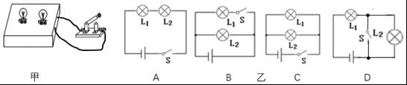
A．A B．B C．C D．D
【考点】HU：串、并联电路的设计．
【分析】串联电路特点是电流有一条路径，串联电路的各用电器相互影响，开关控制整个电路；并联电路特点是电流有两条或两条以上路径，并联电路的各用电器不相互影响．干路上开关控制整个电路，支路上开关控制本支路．
【解答】解：
A．由电路图可知，两灯泡串联，拧下其中任一灯泡，电路断路，另一灯都不亮，故A不符合题意；
B．由电路图可知，两灯泡并联，开关S位于L₁支路，断开开关，灯泡L₂仍然亮，故B不符合题意；
C．由电路图可知，两灯泡并联，开关位于干路，闭合开关两灯都亮，拧下其中任一灯泡，另一灯都亮，故C符合题意；
D．由电路图可知，开关S与L₂并联后再与L₁串联，闭合开关S，L₂被短路，L₂不亮，L₁亮，故D不符合题意．
故选C．

9．关于能源、信息和材料，下列说法正确的是（ ）
A．手机通话是利用电磁波来传递信息的
B．随着科技的发展永动机不久将会实现
C．煤、太阳能、天然气都是可再生能源
D．LED灯中的发光二极管由超导材料制成
【考点】D2：电磁波的传播；44：超导体的特点；K2：能源的分类．
【分析】利用下列知识分析判断：
（1）手机是利用电磁波来传递信息的；
（2）用能量守恒解答；
（3）能在短时间内形成的能源属于可再生能源，不能在短时间内形成的能源属于不可再生能源；
（4）了解半导体的应用即可解答．
【解答】解：A．手机通话是利用电磁波来传递信息的，故A正确．
B．根据能量守恒知即使科技再发达永动机也不可能实现，故B错误．
C．煤、天然气是不可再生能源．太阳能是可再生能源，故C错误．
D．LED灯中发光二极管是半导体材料制成的，故D错误．
故选A．

10．4月27日，我国的“天舟一号”飞船圆满完成飞行任务返回地球，飞船受空气阻力匀速下降过程中，它的（ ）
A．动能增加，势能减少，内能不变
B．动能减少，势能不变，内能增加
C．动能不变，势能增加，内能减少
D．动能不变，势能减少，内能增加
【考点】FN：动能和势能的大小变化；G9：做功改变物体内能．
【分析】（1）动能大小跟质量、速度有关．质量一定时，速度越大，动能越大；速度一定时，质量越大，动能越大．
（2）重力势能大跟质量、高度有关．质量一定时，高度越高，重力势能越大；高度一定时，质量越大，重力势能越大．
（3）做功可以改变物体的内能，对物体做功，物体内能增大，物体对外做功，物体内能减小．
【解答】解：
“天舟一号”飞船匀速下降过程中，飞船的质量不变，速度不变，动能不变；高度减小，重力势能减小，飞船不具有弹性势能，所以势能减小．
飞船由于受空气阻力作用，阻力对飞船做功，返回舱的内能增大．
故选D．

11．如图，用300N的力将重为500N的物体在10s内匀速提升2m，不计绳重和摩擦，在此过程中（ ）
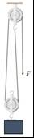
A．绳子自由端移动的距离为6m B．动滑轮重100N
C．拉力做功的功率为100W D．滑轮组的机械效率为60%
【考点】7X：滑轮组及其工作特点；7!：滑轮组绳子拉力的计算；F4：滑轮（组）的机械效率；FF：功率的计算．
【分析】（1）由图可知，滑轮组绳子的有效股数，根据s=nh求出绳子自由端移动的距离，根据v=求出绳子自由端移动的速度；
（2）忽略绳重和摩擦，根据F=（G+G_{动}）求出动滑轮的重．
（3）根据P=Fv算出拉力做功的功率；
（4）根据η=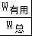===算出滑轮组的机械效率．
【解答】解：
A、由图可知，n=2，则绳子自由端移动的距离：s=nh=2×2m=4m，故A错误；
B、忽略绳重和摩擦，由F=（G+G_{动}）可得，动滑轮的重：G_{动}=nF﹣G=2×300N﹣500N=100N，故B正确．
C、绳子自由端移动的速度：v===0.4m/s，根据P=Fv=300N×0.4m/s=120W，故C错误；
D、根据η=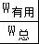====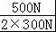=83.3%，故D错误．
故选B．

12．图甲是小灯泡的电压﹣﹣电流图象．将此灯泡L与滑动变阻器R串联在电压为4.5V的电路中（如图乙），闭合开关，移动滑片P，当小灯泡的功率为0.75W时，（ ）
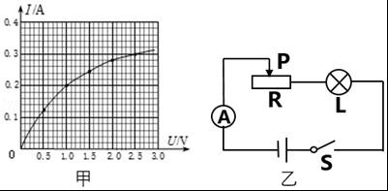
A．电流表的示数为0.2A
B．滑动变阻器R接入电路中的电阻为15Ω
C．电路消耗的总功率为1.35W
D．10s内滑动变阻器R产生的热量为13.5J
【考点】IH：欧姆定律的应用；JA：电功率的计算；JI：焦耳定律的计算公式及其应用．
【分析】A、根据图甲，由P=UI确定当小灯泡的功率为0.75W时，灯的电压和通过的电流；
B、根据串联电路电压的规律，由欧姆定律可求变阻器连入电路中的电阻；
C、根据P=UI求电路消耗的总功率；
D、根据Q=W=U_{滑}It10s内滑动变阻器R产生的热量．
【解答】解：
A、当小灯泡的功率为0.75W时，根据图甲可知，灯泡L两端的电压为2.5V，通过灯泡的电流为I=0.3A，即电流表的示数为0.3A，故A错误；
B、根据串联电路电压的规律，变阻器两端的电压：
U_{滑}=U﹣U_{L}=4.5V﹣2.5V=2V，
由I=可得，滑动变阻器R接入电路中的电阻：
R_{滑}=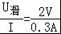≈6.7Ω，故B错误；
C、电路消耗的总功率：
P_{总}=U_{总}I=4.5V×0.3A=1.35W，故C正确；
D、变阻器R在10s产生的热量：Q=W_{滑}=U_{滑}It=2V×0.3A×10s=6J，故D错误．
故选C．

二、填空题（本大题共4小题，每空2分，共16分．）
13．蒙内（蒙巴萨﹣﹣内罗毕）铁路是我国用中国技术，按中国标准帮肯尼亚修建的标轨铁路，今年5月31日正式通车运行．列车从蒙巴萨出发，以120km/h的速度运行4h后到达内罗毕，铁路全程约 480 km，行驶的过程中，以列车为参照物，路旁的建筑物是 运动 （选填“运动”或“静止”）的．
【考点】69：速度公式及其应用；52：参照物及其选择．
【分析】（1）根据v=的变形公式求出铁路的全程；
（2）运动和静止是相对的，相对于参照物来说物体位置发生变化则是运动的，否则是静止的．
【解答】解：
（1）根据v=可得，蒙内铁路的全程：s=vt=120km/h×4h=480km；
（2）行驶的过程中，以列车为参照物，路旁的建筑物相对于列车来说位置不断发生变化，则路旁的建筑物是运动的．
故答案为：480；运动．

14．如图是小明设计的门铃电路．闭合开关，干电池将化学能转化为 电能 ；清脆的铃声是由电铃的 振动 产生的．
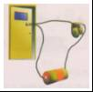
【考点】91：声音的产生；HH：电源及其能量转化．
【分析】（1）电源在电路中是提供电能的装置，工作时把其他形式的能转化成电能；
（2）声音是由物体振动产生的．
【解答】解：
电源是把其它形式的能转化为电能的装置，其中干电池将化学能转化为电能；
声音是由物体振动产生的，铃的振动产生铃声．
故答案为：电能；振动．

15．如图，闭合开关，导体ab向左运动，若只改变电流方向，ab向 右 （选填“左”或“右”） 运动，以此为原理可制成 电动机 （选填“电动机”或“发电机”）．
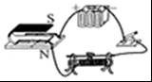
【考点】CJ：磁场对通电导线的作用．
【分析】（1）电路中电流方向是：从电源正极经过用电器回到电源负极．
（2）通电导体在磁场中受到力的作用，受力方向与两个因素有关：一个是磁场方向，另一个是电流方向．如果只改变一个因素，则导体受力方向改变，如果同时改变两个因素，则导体受力方向不变．
【解答】解：
通电导体在磁场中受力的作用，磁场力的方向与磁场方向和电流方向有关；闭合开关，导体ab向左运动，若只改变电流方向，则导体ab受到磁场力的方向与原来相反，故ab向右运动．应用此原理可制成电动机．
故答案为：右；电动机．

16．如图是一款新型无叶电风扇，与传统电风扇相比，具有易清洁、气流稳、更安全等特点．工作时，底座中的电动机江南空气从进风口吸入，吸入的空气经压缩后进入圆环空腔，再从圆环空腔上的缝隙高速吹出，夹带周边的空气一起向前流动，导致圆环空腔正面风速远大于背面风速，风扇正常运行时，圆环空腔正面气体压强 小于 背面气体压强；相同时间内，圆缝口流出空气的质量 等于 进风口空气的质量（两空均选填“大于”、“等于”或“小于”）．
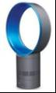
【考点】8K：流体压强与流速的关系．
【分析】（1）根据流体压强与流速关系分析；
（2）电动机将空气从进风口吸入，从圆环空腔上的细縫中高速吹出，由此判断．
【解答】解：由题意知吸入的空气经压缩后进入圆环空腔，再从圆环空腔上的缝隙高速吹出，夹带周边的空气一起向前流动，导致圆环空腔正面风速远大于背面风速，故风扇正常运行时，圆环空腔正面气体压强小于背面气体压强；相同时间内，圆缝口流出空气的质量等于进风口空气的质量．
故答案为：小于；等于．

三、作图题（本大题共2小题，每小题3分，共6分．在答题卡上用铅笔作图，确定后用黑笔填黑．）
17．作出图中物体AB在平面镜MN中所成的像A'B'（保留作图痕迹）．
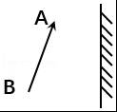
【考点】AH：平面镜成像的相关作图．
【分析】平面镜成像的特点是：像物大小相等、到平面镜的距离相等、连线与镜面垂直、左右互换，即像物关于平面镜对称，利用这一对称性作出AB的像．
【解答】解：
平面镜成像的特点，分别作出物体AB的端点A、B关于平面镜的对称点A′、B′，用虚线连接A′和B′，即为AB在平面镜中的像．如图所示：
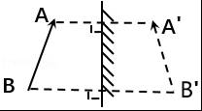

18．根据通电螺线管的N、S极和磁感线形状，在图中标出磁体A的N极，磁感线方向（任选一根标出即可）和电源“+”、“﹣”极．
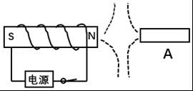
【考点】CV：通电螺线管的极性和电流方向的判断；C7：磁感线及其特点．
【分析】通电螺线管的磁场与条形磁体磁场相似，磁体极性与导线的绕法和电流方向有关，磁体的极性和电流方向关系用安培定则判断；磁体的磁感线都是从磁体的N极出发，回到磁体的S极．
【解答】解：已知通电螺线管的左端为S极，右端为N极，根据安培定则，用右手握住螺线管，四指指向电流方向，大拇指所指的方向为N极方向，可知，电源左端为正极，右端为负极，
磁体外部磁感线由N极指向S极，根据图中磁感线的形状可知，两磁极间一定为同名磁极，故条形磁铁A的左端为N极，右端为S极，如图所示．
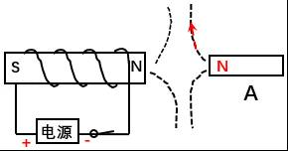

四、实验探究题（本大题共3小题，每空2分，共24分．）
19．用焦距为10cm的凸透镜探究“凸透镜成像的规律”．
（1）实验前，让平行光束垂直镜面射入杯中（如图甲），从烟雾中可以观察到凸透镜对光有 会聚 （选填“会聚”或“发散”）作用．
（2）实验中，当蜡烛与凸透镜的距离如图乙所示，在光屏上可得到一个清晰倒立、 缩小 （选填“放大”、“等大”或“缩小”）的实像．
（3）若蜡烛逐渐靠近凸透镜，所成的像会逐渐变 大 （选填“大“、“小”）．
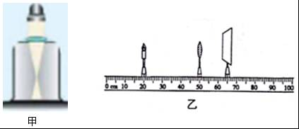
【考点】B7：凸透镜成像规律及其探究实验．
【分析】（1）凸透镜对光线具有会聚作用；
（2）物距大于像距时成的是倒立、缩小的实像；
（3）物距减小，物体所成实像变大．
【解答】解；（1）由图可知，让平行光束垂直镜面射入杯中时光线会会聚，故凸透镜对光有会聚作用；
（2）由图可知，此时的物距要大于像距，故凸透镜成倒立、缩小的实像；
（3）若蜡烛逐渐靠近凸透镜，物距减小，则所成的像会逐渐变大．
故答案为：（1）会聚；（2）缩小；（3）大．

20．如图是探究“影响浮力大小的因素”的实验过程及数据．
（1）如图甲，物体重 4.2 N；
（2）如图乙，把物体浸没在水中时，弹簧测力计的示数为3.2N，物体受浮力的大小为 1 N；
（3）分析甲、乙、丙三图所示实验数据可得：物体受浮力的大小与 液体的密度 有关；
（4）若要探究物体所受浮力大小与物体的密度是否有关，应选择图中 C、D （填字母）两个物体，并将它们浸没在同种液体中，测出其所受浮力的大小来进行比较．
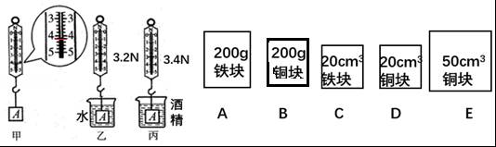
【考点】8R：探究浮力大小的实验．
【分析】（1）首先明确测力计的分度值，读出物体A的重力大小；
（2）根据公式F_{浮}=G﹣F计算物体所受到的浮力大小；
（3）根据公式F_{浮}=G﹣F分别计算出物体浸没水和酒精中的浮力，运用控制变量法分析得出结论；
（4）要注意控制变量法的应用，知道浮力大小与液体密度和排开液体的体积有关，要想探究物体受到的浮力与物体的密度是否有关，应使物体的体积相同，并使其浸没在同种液体中．
【解答】解：
（1）由甲图知，测力计的分度值是0.2N，物体A的重力G=4.2N，
（2）由图乙可知，物体浸没在水中时测力计的示数为3.2N，
则物体受到的浮力：F_{浮1}=G﹣F_{拉}=4.2N﹣3.2N=1N；
（3）图乙中物体受到的浮力F_{浮1}=1N，
图丙中物体受到的浮力：F_{浮2}=G﹣F_{拉}′=4.2N﹣3.4N=0.8N，
所以F_{浮1}＞F_{浮2}；
又知物体排开液体的体积相同，水的密度大于酒精的密度，
所以，在排开液体体积相同时，物体受浮力的大小与液体的密度有关．
（4）浮力大小与液体密度和排开液体的体积有关，要想探究物体受到的浮力与物体的密度是否有关，应使物体的体积相同，密度不同，并使其浸没在同种液体中；C、D两物体的体积相同，但是由不同物质组成的，所以物体的密度不同，因此选择C、D．
故答案为：（1）4.2；（2）1；（3）液体的密度；（4）C、D．

21．小明利用如图实验装置探究“电流跟电压的关系”，电源电压恒为3V，电阻R阻值为5Ω，滑动变阻器标有“20Ω 1A”字样．
实验组次 | 1 | 2 | 3 | 4 | 5
电压U/V | 0.5 | 1.0 | 1.5 | 2.0 | 2.5
电流I/A | 0.1 | 0.2 | 0.3 | 0.4 | 0.5
（1）请用笔画线代替导线将图中实物电路连接完整；
（2）刚连完最后一根导线，发现两电表指针立即发生偏转，其原因可能是 A （只填序号）
A．开关未断开 B．滑动变阻器短路 C．电阻R断路
（3）解决问题后，闭合开关，调节滑动变阻器，小明得到五组数据（如上表）：
①获得第3组实验数据后，要想得到第4组数据，应将滑片P向 A （选填“A”或“B”）端移动；
②分析论证时，同组小丽通过计算，认为表中有一组可能是错误的，请指出她认为错误的数据组次及原因 第1组数据；电流不可能为0.1A ．
③排出错误数据后，分析可得：电阻一定时，导体中的电流跟导体两端电压成 正 比．
【考点】IL：探究电流与电压、电阻的关系实验．
【分析】（1）将变阻器接一上一下接入电路中；
（2）为保护电路，连接电路时开关要断开；
（3）①根据表中电流变化，由欧姆定律确定滑片移动的方向；
②为保护电路，连接电路时，变阻器连入电路中的电阻最大；由欧姆定律，根据表中数据求出电路的最大总电阻与实际的电阻比较；
③分析表中数据得出结论．
【解答】解：（1）将变阻器接“一上一下”原则接入电路中，如下图所示：
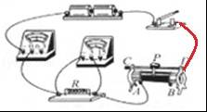
（2）刚连完最后一根导线，发现两电表指针立即发生偏转，其原因可能是开关未断开，故选A；
（3）①获得第3组实验数据后，要想得到第4组数据，由表格数据可知，电流表的示数由0.3A增大为0.4A，电流变大，电路中电阻变小，故滑片P应向A端调节；
②由第1组数据可知，电路中的电流I=0.1A，电路中的总电阻应为：R_{总}=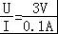=30Ω，
根据电阻的串联可知，实际电路中的最大总电阻：R_{总}′=R₁+R₂=5Ω+20Ω=25Ω＜30Ω，所以第1组数据错误；原因是电路中的电流不可能为0.1A；
③由表中数据可知，电压增大为原来的几倍，通过的电流也增大为原来的几倍，即：电阻一定时，导体中的电流跟导体两端的电压成正比．
故答案为：
（1）见上图；（2）A；（3）①A；②第1组数据；电流不可能为0.1A；③正．

五、综合应用题（本大题共2小题，每小题9分，共18分．解答应写出必要的文字说明、公式和重要的演算步骤，只写出最后答案的不能得分）
22．今年5月13日，小明参加了我市“环南湖健步行”活动，小明的质量为50kg，双脚与地面的总接触面积为0.04m²，g=10N/kg．求：
（1）小明所受的重力大小；
（2）小明双脚站立在水平地面时对地面的压强；
（3）小明的体积（人的密度跟水的差不多，取小明的密度为1.0×10³kg/m³）．
【考点】86：压强的大小及其计算；2B：密度公式的应用；78：重力的计算．
【分析】（1）知道小明的质量，根据G=mg求出所受的重力；
（2）小明双脚站立在水平地面时对地面的压力和自身的重力相等，根据p=求出对地面的压强；
（3）知道小明的质量和小明的密度，根据ρ=求出小明的体积．
【解答】解：（1）小明所受的重力：
G=mg=50kg×10N/kg=500N；
（2）因水平面上物体的压力和自身的重力相等，
所以，小明站立在水平地面时对地面的压强：
p==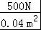=1.25×10⁴Pa；
（3）由ρ=可得，小明的体积：
V==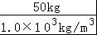=0.05m³．
答：（1）小明所受的重力为500N；
（2）小明站立时对水平地面的压强为1.25×10⁴Pa；
（3）小明的体积为0.05m³．

23．养生壶是一种用于养生保健的烹饮容器，采用新型电加热材料，通电后产生热量把壶内的水加热．如图是某款养生壶及其铭牌，求：
（1）养生壶正常工作时的电阻；
（2）若正常工作时，养生壶加热效率为91%，将1kg水从20℃加热到85℃需要多长时间；【c_{水}=4.2×10³J/（kg•℃）】
（3）用电高峰期，家中只有液晶电视机和养生壶工作时，养生壶将1kg水从20℃加热到85℃，实际用时363s，通过电能表测得此过程共耗电3.726×10⁵J，此时养生壶两端的电压和通过液晶电视机的电流多大．（设养生壶的电阻和加热效率不变）．
型号 | CH﹣M16
额定电压 | 220V
频 率 | 50Hz
额定功率 | 1000W
容 量 | 1.2L
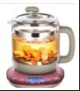
【考点】JK：电功与热量的综合计算．
【分析】（1）已知养生壶的额定功率和额定电压，由电功率公式的变形公式可以求出养生壶的电阻；
（2）已知水的质量、水的比热容和水温的变化，利用热量公式求出水吸收的热量；
求出电热水壶产生的热量，然后应用功率公式的变形公式求出电热水壶正常工作的时间．
（3）求出用电高峰，实际电功率，然后可求得其实际电压，分别求得电路实际总电功率和电养生壶的实际电功率，然后可知液晶电视机的实际电功率，再利用P=UI可求通过液晶电视机的电流．
【解答】解：
（1）由P=可得，养生壶正常工作时的电阻：
R==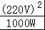=48.4Ω．
（2）水吸收的热量：
Q_{吸}=cm△t=4.2×10³J/（kg•℃）×1kg×（85℃﹣20℃）=2.73×10⁵J，
由η=可得，养生壶消耗的电能：
W==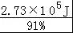=3×10⁵J，
由P=可得，养生壶工作时间：
t==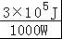=300s；
（3）在用电高峰时，养生壶仍然将1kg水从20℃加热到85℃，且加热效率不变，所以养生壶消耗的电能不变，仍然为3×10⁵J，
则养生壶的实际功率：
P_{实}==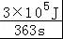=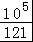W≈826W，
养生壶的电阻不变，由P=可得实际电压：
U_{实}==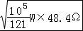=200V，
此过程共耗电3.726×10⁵J，则电路的总功率：
P_{总}==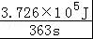=1026W，
因为P_{总}=P_{实}+P_{液晶}，
所以液晶电视机的实际功率：
P_{液晶}=P_{总}﹣P_{实}=1026W﹣826W=200W，
由P=UI可得，通过液晶电视机的电流：
I=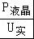=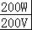=1A．
答：（1）养生壶的电阻是48.4Ω
（2）工作时间是300s．
（3）实际电压是200V，通过液晶电视机的电流是1A．

2017年6月29日

